
Estado de Mato Grosso
Câmara Municipal de Terra Nova do Norte

TERMO DE AUTUAÇÃO

PROCESSO ADMINISTRATIVO Nº 08/2025 DISPENSA DE LICITAÇÃO Nº 08/2025

OBJETO: CONTRATAÇÃO DE EMPRESA ESPECIALIZADA NA PRESTAÇÃO DE SERVIÇOS DE ENVIO DE CARGAS MENSAIS E TEMPESTIVAS DO SISTEMA APLIC/TCE-MT.

Autuo o presente PROCESSO ADMINISTRATIVO Nº 08/2025 , DISPENSA DE
LICITAÇÃO Nº 08/2025, com os documentos que o instituem.

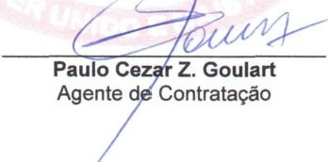



Traves<:.c1 Luca<:. Aux1l10 Toni azz o, :?06 - CentroFonP (66) -\ S 4 1108
fe>rra Novd do NorteM T

